“网络安全”课程项目：WIFI多播IM中的安全

报告 by 学号 202200201095__________________
姓名 杨伟康__________________

网络应用安全开发过程：WIFI多播IM

网络安全
- 网络本身的安全
  - 访问控制，NAS
  - 传输加密等，SSL
- 网络应用的安全
  - 比如WEB的安全
  - 比如一个IM(QQ)系统的安全

下面就一个基于WIFI多播的IM系统：
- 功能设计
- 安全特性的设计和实现
- 关键技术
  - 网络：WIFI多播
    - 多播UDP编程
  - 安全
    - Diffie-hellman
    - 公钥身份
  - 其他

功能设计

IM基本功能：
- 文字聊天
- 图片/短语音/小文件
- 匿名和身份
- …

进阶(包装)功能：
- 表白墙（暗恋对对碰）
- 约吗（约车同行、越爬山、约自习、二手交易）
  - 从C2C到B2C
- 匿名投票或选举
- 投标竞标
- 信誉系统（？）

安全设计：
- 需要有哪些安全特性
  - 匿名 vs. 数字ID
  - 单聊 vs. 群聊 vs. 广播
- 可以使用的安全手段
  - Diffie-hellman：从两方到多方
  - RSA公钥

- 信誉系统的建立

其他关键技术：
- Android
- MulticastSocket
- Crypto alg

WIFI多播域
可以使用wireshark，通过观察MDNS协议流量，来了解wifi multicast。
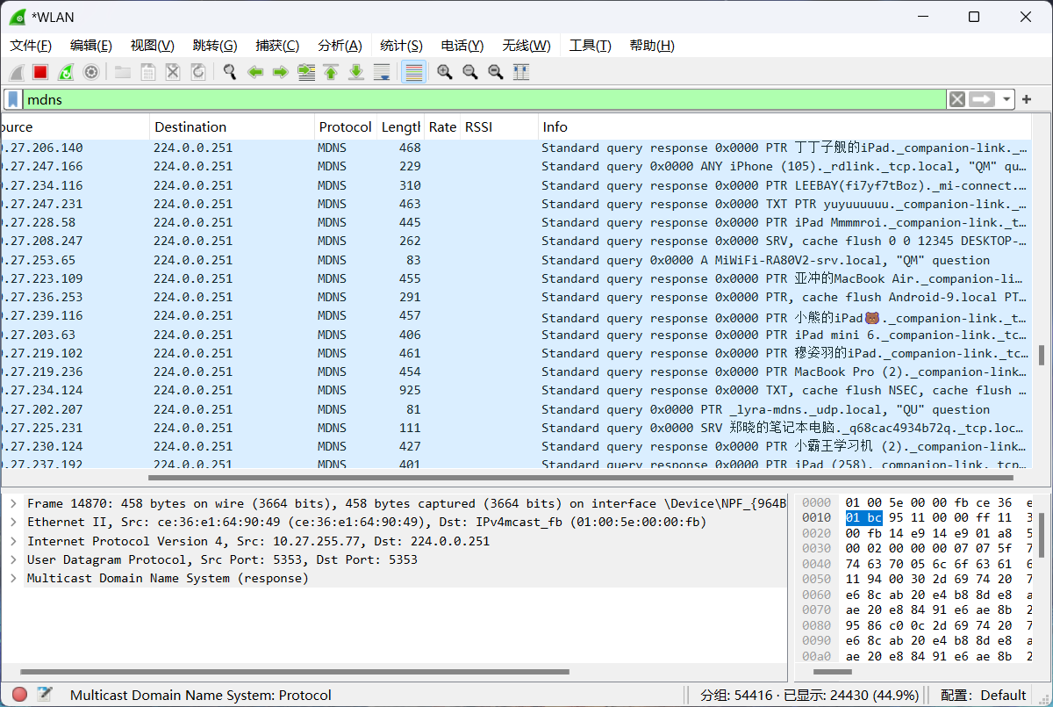
mDNS 使用组播地址 224.0.0.251（IPv4）或 ff02::fb（IPv6）。

观察MDNS
MDNS使用多播来交换设备名字信息，使用UDP协议5353端口。

获取MAC
网络设备的MAC地址是厂商内置的，就像IP地址一样全球统一分配，因此可以唯一、稳定地标识设备。
观察MAC的出现、频度，可以感知设备持有人的存在、活动信息。

多播编程（python）

接收：receiver.py
# https://blog.csdn.net/ztb3214/article/details/19285363
import time
import sys
import socket
import signal

whichNIC = '10.27.233.246' # 从哪一个网卡接口接收
MYPORT = 5107 # mDNS 5353
MYGROUP = '224.5.10.7' # mDNS 224.0.0.251
MIRROR = False # mirror（pipe）

sock = None
def ctl_c_handler_close_socket_on_exit(signum, frame):
global sock
if not sock: sock.close()
print("socket closed on exit")
exit(-2)
signal.signal(signal.SIGINT, ctl_c_handler_close_socket_on_exit) # why failed if CTL+Break

def receiver():
#create a UDP socket
global sock
sock = socket.socket(socket.AF_INET, socket.SOCK_DGRAM, socket.IPPROTO_UDP)
sock.setsockopt(socket.SOL_SOCKET,socket.SO_REUSEADDR,1)
sock.setsockopt(socket.SOL_SOCKET,socket.SO_BROADCAST,1)
sock.bind((whichNIC, MYPORT))
status = sock.setsockopt(socket.IPPROTO_IP,
socket.IP_ADD_MEMBERSHIP,
socket.inet_aton(MYGROUP) + socket.inet_aton(whichNIC));

sock.setblocking(1)
#ts = time.time()
mirrcount = 0
while 1:
try:
data1, addr = sock.recvfrom(10240)
except socket.error as e:
print(e)
time.sleep(1)
pass
else:
#print("receive data")
if MIRROR == False :
print(time.asctime(), addr, " say: ", data1, flush=True)
else: # try do mirror
#print("from ", addr, "and nic ", whichNIC)
if addr[0] == whichNIC: # avoid dead-loop
sys.stderr.write(".")
sys.stderr.flush()
continue
sys.stdout.buffer.write(data1)
sys.stdout.flush()
mirrcount = mirrcount+1
sys.stderr.write(str(mirrcount)+"+")
#sys.stderr.flush()

def show_all_ip():
hn = socket.gethostname()
#print hn
#ip = socket.gethostbyname(hn)
#print(ip)
addrs = socket.getaddrinfo(hn, None)
print("available local ip: maybe (10.27.xx.yy) is prefer")
for it in addrs:
print(it)

if __name__ == "__main__":
if len(sys.argv) >= 5:
MIRROR = sys.argv[4][1] == 'm' or sys.argv[4][1] == 'p'
sys.stderr.write("mirror on\n" if MIRROR else "mirror off\n")
sys.stderr.flush()
if len(sys.argv) >= 4:
whichNIC= sys.argv[1]
MYGROUP = sys.argv[2]
MYPORT = int(sys.argv[3])
receiver()
else :
show_all_ip()
print("用法:")
print("python", sys.argv[0], "<myip> <224.x.y.z> <port> [-m|-mirror]")

发送：sender.py
# https://blog.csdn.net/ztb3214/article/details/19285363
import sys
import time
import struct
from socket import *
import signal

SENDERIP = '10.27.233.246' # 本地ip
SENDERPORT = 5107 # 本地接口 # mDNS 5353
MYPORT = 55107 # 发送数据到该端口 # mDNS 5353
MYGROUP = '224.5.10.7' # 组播组 # mDNS 224.0.0.251
MYTTL = 9 # 发送数据的TTL值
MSG = "5#107"
MIRROR = False # mirror（pipe）

s=None
def ctl_c_handler_close_socket_on_exit(signum, frame):
global s
if not s: s.close()
print("socket closed on exit")
exit(-2)
signal.signal(signal.SIGINT, ctl_c_handler_close_socket_on_exit)

def sender():
global s
s = socket(AF_INET, SOCK_DGRAM, IPPROTO_UDP)
s.setsockopt(SOL_SOCKET, SO_REUSEADDR,1)
s.setsockopt(SOL_SOCKET, SO_BROADCAST,1)
s.bind((SENDERIP, SENDERPORT))
# Set Time-to-live (optional)
ttl_bin = struct.pack('@i', MYTTL)
s.setsockopt(IPPROTO_IP, IP_MULTICAST_TTL, ttl_bin)
status = s.setsockopt(IPPROTO_IP, IP_ADD_MEMBERSHIP,
inet_aton(MYGROUP) + inet_aton(SENDERIP)) #加入到组播组
lopi=0
mirrcount=0
while True:
if MIRROR == True:
data1 = sys.stdin.buffer.read()
if data1 is None:
continue
if len(data1) <=0:
continue
else :
msg1 = time.asctime(time.localtime()) + " : " + MSG
data1 = msg1.encode()
#data1.append(0)
s.sendto(data1, (MYGROUP, MYPORT))
lopi=lopi+1

if MIRROR == True:
sys.stderr.write(str(lopi)+"-")
sys.stderr.flush()
else :
print("sent",lopi,":", data1)
time.sleep(6)

def show_all_ip():
hn = gethostname()
#print hn
#ip = socket.gethostbyname(hn)
#print(ip)
addrs = getaddrinfo(hn, None)
print("available local ip: maybe (10.27.xx.yy) is prefer")
for it in addrs:
print(it)

if __name__ == "__main__":
if len(sys.argv) >=4:
SENDERIP= sys.argv[1]
MYGROUP = sys.argv[2]
MYPORT = int(sys.argv[3])
SENDERPORT=MYPORT
if len(sys.argv) == 5:
MSG = sys.argv[4]
else:
MIRROR = True

if len(sys.argv) >=4:
sender()
else :
show_all_ip()
print("usage:")
print(sys.argv[0], "<myip> <224.x.y.z> <port> [<msg>|-m]")

解决“灯下黑”问题的权宜之计
有同学测试多播存在“灯下黑”问题。

“等下黑”表现：远处的节点能收到，在同一个房间内的反而收不到。
分析原因，应该是为了安全，避免某个主机被入侵后成为跳板，侵害临近的主机。
还有，如果是VPN网段，则临近主机之间的通信显然不应经过VPN服务器，因此禁止VPN网段上的内部通信是合理的。

有同学提出了一个解决办法，不完美，但是有效。就是在远处开一个“镜子”，把消息反射回来。
现在已经部署了一面镜子在224.5.10.7：5107。

现场测试：
打开receiver来接收广播信息
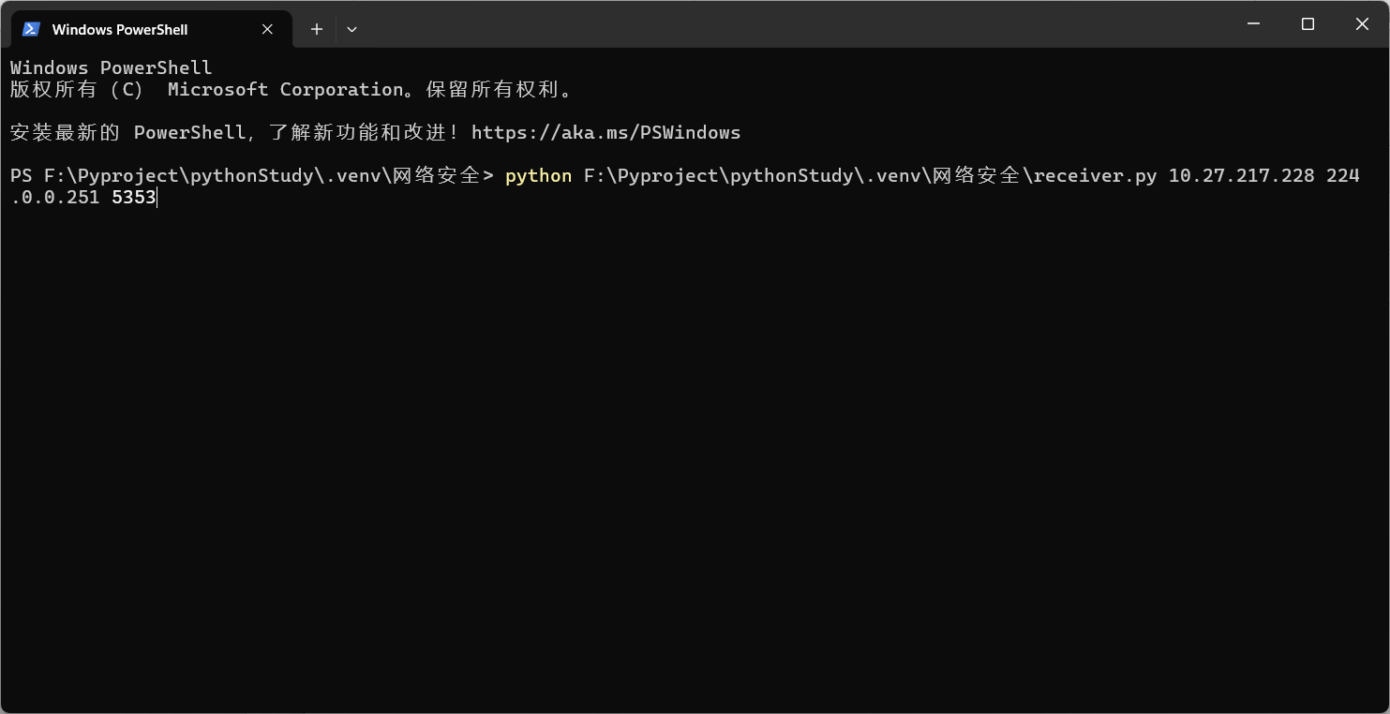
都是十六进制信息很难辨认
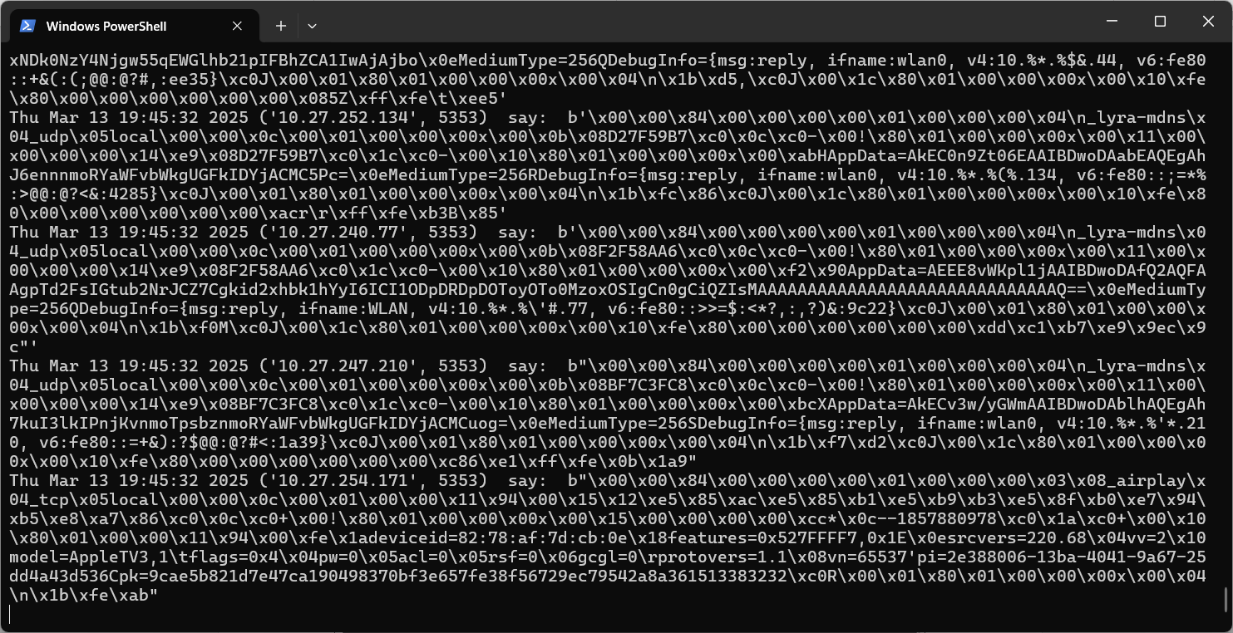
添加镜像后：
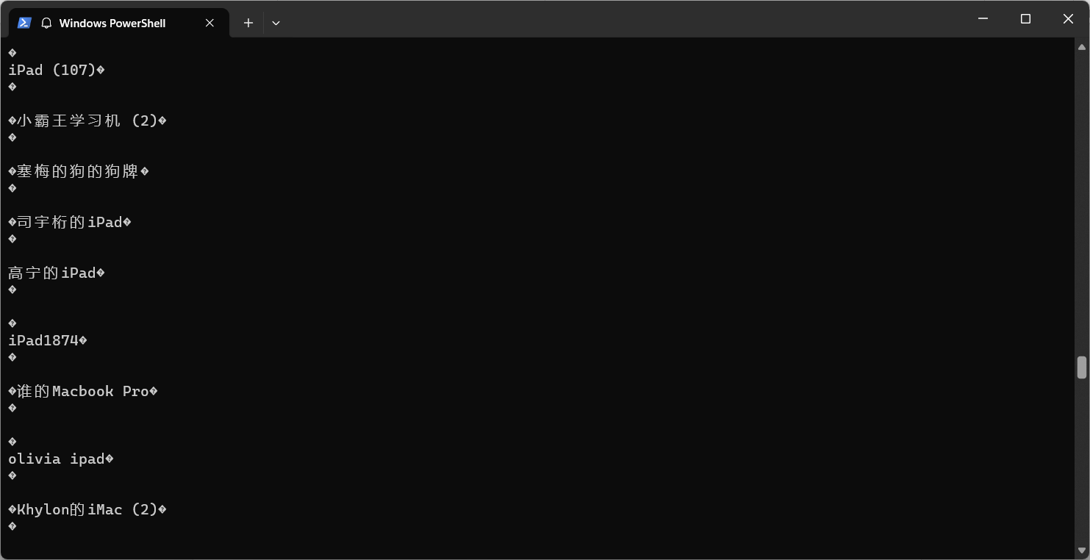
回看wireshark，内容相互对应：
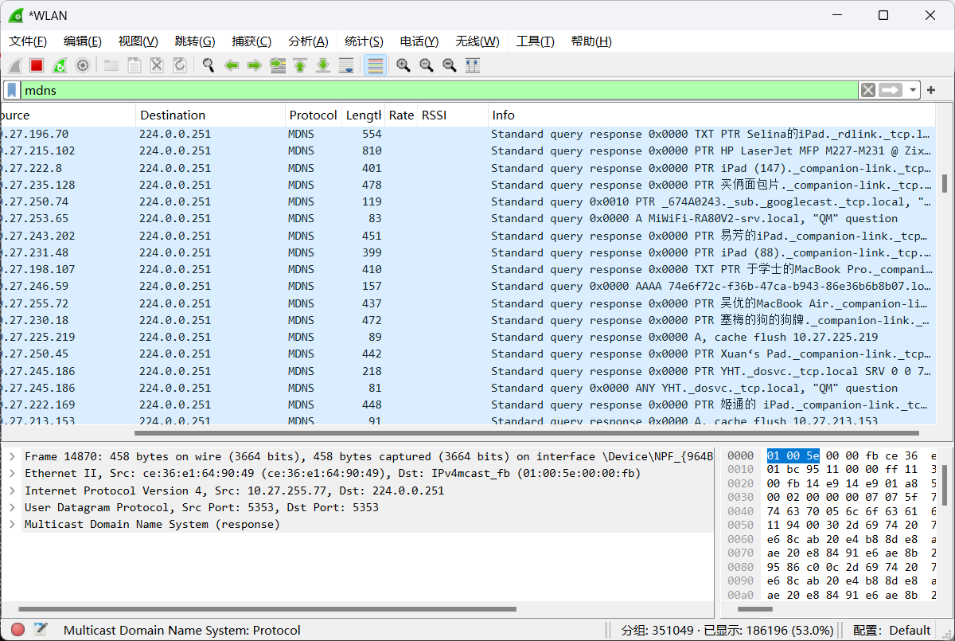
换一个没人的端口：
开启sender：
发送信息：
但是自己的机器无法接到自己的广播

Diffie-Hellman协议
Diffie-Hellman key exchange/agreement algorithm/protocol
这是一个著名的密钥协商协议，步骤很简单，广泛应用在网络自动协商密钥的各种场合，如VPN、SSH、SSL等。
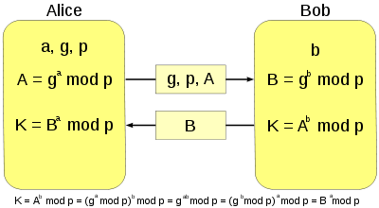
https://www.it610.com/article/2222439.htm

实现设计：大数库
基本上需要先实现一个大数库（java.math.BigInteger）。
现场设计：
- 一个大数库应当实现哪些功能；
- 应当如何表示；
- 应当如何展开计算；
- 应当如何优化计算效率；

难的不是编码，是数学。
- 求逆元
- 莫幂乘
- CRT

还好，一般不需要关心实现细节，因为openssl、jdk等库都已经实现了，能用好，能基于这些库和API开发上层APP即可。

DH标准（RFC）
标准化的g和p：
Additional Diffie-Hellman Groups for Use with IETF Standards
https://www.rfc-editor.org/rfc/rfc5114.txt
…
"Oakley" groups defined in RFC 2409 [RFC2409] for use with IKEv1, and
several additional D-H groups defined later, e.g., [RFC3526] and
[RFC4492].
…
2.1. 1024-bit MODP Group with 160-bit Prime Order Subgroup
The hexadecimal value of the prime is:
p = B10B8F96 A080E01D DE92DE5E AE5D54EC 52C99FBC FB06A3C6
9A6A9DCA 52D23B61 6073E286 75A23D18 9838EF1E 2EE652C0
13ECB4AE A9061123 24975C3C D49B83BF ACCBDD7D 90C4BD70
98488E9C 219A7372 4EFFD6FA E5644738 FAA31A4F F55BCCC0
A151AF5F 0DC8B4BD 45BF37DF 365C1A65 E68CFDA7 6D4DA708
DF1FB2BC 2E4A4371
The hexadecimal value of the generator is:
g = A4D1CBD5 C3FD3412 6765A442 EFB99905 F8104DD2 58AC507F
D6406CFF 14266D31 266FEA1E 5C41564B 777E690F 5504F213
160217B4 B01B886A 5E91547F 9E2749F4 D7FBD7D3 B9A92EE1
909D0D22 63F80A76 A6A24C08 7A091F53 1DBF0A01 69B6A28A
D662A4D1 8E73AFA3 2D779D59 18D08BC8 858F4DCE F97C2A24
855E6EEB 22B3B2E5
The generator generates a prime-order subgroup of size:
q = F518AA87 81A8DF27 8ABA4E7D 64B7CB9D 49462353
…

更多：
https://wiki.openssl.org/index.php/Diffie_Hellman

Diffie-Hellman Standards
There are a number of standards relevant to Diffie-Hellman key agreement. Some of the key ones are:
- PKCS 3 defines the basic algorithm and data formats to be used.
- ANSI X9.42 is a later standard than PKCS 3 and provides further guidance on its use (note OpenSSL does not support ANSI X9.42 in the released versions - support is available in the as yet unreleased 1.0.2 and 1.1.0)
- RFC 2631 summarizes the key points of ANSI X9.42
- RFC 5114 defines 3 standard sets of parameters for use with Diffie-Hellman (OpenSSL will have built-in support for these parameters from OpenSSL 1.0.2 - not yet released)
- NIST SP 800-56A is a NIST publication that provides recommendations on the implementation of X9.42

Diffie-Hellman in SSL/TLS
There are three versions of Diffie-Hellman used in SSL/TLS.
- Anonymous Diffie-Hellman
- Fixed Diffie-Hellman
- Ephemeral Diffie-Hellman
…

扩展
ISAKMP：https://www.rfc-editor.org/rfc/rfc2408.txt
IKE：https://www.rfc-editor.org/rfc/rfc2409.txt
OAKLEY：https://www.rfc-editor.org/rfc/rfc2412

DH实现（JDK）
具体实现：
- OpenSSL
- Crypto++ Library
- JDK中的实现

https://wiki.openssl.org/index.php/Diffie_Hellman#Using_the_Low_Level_APIs
代码节选：
…
/* Generate the public and private key pair */
if(1 != DH_generate_key(privkey)) handleErrors();

/* Send the public key to the peer.
* How this occurs will be specific to your situation (see main text below) */

/* Receive the public key from the peer. In this example we're just hard coding a value */
BIGNUM *pubkey = NULL;
if(0 == (BN_dec2bn(&pubkey, "01234567890123456789012345678901234567890123456789"))) handleErrors();

/* Compute the shared secret */
unsigned char *secret;
if(NULL == (secret = OPENSSL_malloc(sizeof(unsigned char) * (DH_size(privkey))))) handleErrors();
…

JDK中两方D-H代码示例：
https://docs.oracle.com/javase/7/docs/technotes/guides/security/crypto/CryptoSpec.html#DH2Ex
…
// Alice encodes her public key, and sends it over to Bob.
byte[] alicePubKeyEnc = aliceKpair.getPublic().getEncoded();

/*
* Let's turn over to Bob. Bob has received Alice's public key
* in encoded format.
* He instantiates a DH public key from the encoded key material.
*/
KeyFactory bobKeyFac = KeyFactory.getInstance("DH");
X509EncodedKeySpec x509KeySpec = new X509EncodedKeySpec(alicePubKeyEnc);

PublicKey alicePubKey = bobKeyFac.generatePublic(x509KeySpec);

…

// Bob encodes his public key, and sends it over to Alice.
byte[] bobPubKeyEnc = bobKpair.getPublic().getEncoded();

/*
* Alice uses Bob's public key for the first (and only) phase
* of her version of the DH
* protocol.
* Before she can do so, she has to instantiate a DH public key
* from Bob's encoded key material.
*/
KeyFactory aliceKeyFac = KeyFactory.getInstance("DH");
x509KeySpec = new X509EncodedKeySpec(bobPubKeyEnc);
PublicKey bobPubKey = aliceKeyFac.generatePublic(x509KeySpec);
System.out.println("ALICE: Execute PHASE1 ...");
aliceKeyAgree.doPhase(bobPubKey, true);

/*
* Bob uses Alice's public key for the first (and only) phase
* of his version of the DH
* protocol.
*/
System.out.println("BOB: Execute PHASE1 ...");
bobKeyAgree.doPhase(alicePubKey, true);

…

DH的其他语言实现
Kotlin？
Swift？
Rust？
Ruby？

N方DH
N方DH协议的通信过程复杂，不合适实现。

基于 Diffie-Hellman 的三方密钥交换算法演示
https://blog.csdn.net/CLarali0/article/details/107913621

变通的方法，讨论后，给出你的方法：
//启发：n方，从n个随机数开始，…

每次加入第n方，在n-1方形成共享密钥基础上进行结合，形成一个n方的共享密钥
具体步骤：
分阶段协商：逐步扩展共享密钥。
抽象化：将N方视为一个整体，与新加入方进行两方协商。
密钥派生：使用HKDF确保共享密钥的安全性。

改进方法：
- N方新加1人时，N方抽象为甲方，新人为乙方；
- 甲乙之间运行DH协议；
- N方的key充当X
- N方中的每一个都计算和发送Y，乙方忽略重复的Y。

身份：公钥(或证书)

加密
AES/RC4/XOR（SM4）

其他问题

It is your turn。

浏览完毕上述线索，回到1.1，定制一个功能子集，实现一个可用的APP。注意，这是一个安全课的题目。

// 网络安全课程项目

My：

基于WIFI多播的群组IM系统安全设计

1. 功能子集定制
基于文档提供的线索，我将设计一个功能精简但安全完备的WIFI多播IM系统，主要包含以下核心功能：
- 基础通信功能：
  - 文字群聊（基于多播）
  - 小文件传输（图片/短语音）
  - 用户在线状态感知
- 安全特性：
  - 端到端加密（E2EE）
  - 用户身份认证
  - 消息完整性验证
  - 前向保密支持
- 进阶功能：
  - 匿名聊天模式
  - 信誉评分系统（基础版）

2. 系统架构设计

2.1 网络架构
[客户端A] <--多播UDP--> [多播组224.x.y.z:port]
[客户端B] <--多播UDP--> [多播组224.x.y.z:port]
[客户端C] <--多播UDP--> [多播组224.x.y.z:port]

2.2 协议栈设计
+-----------------------+
| 应用层协议 | 消息格式、加密、认证等
+-----------------------+
| 多播传输层(UDP) | MulticastSocket实现
+-----------------------+
| WiFi物理层 | 802.11协议
+-----------------------+

3. 安全设计实现

3.1 密钥管理方案
采用混合加密体系：
- 长期身份密钥：RSA-2048（用户身份标识）
- 会话密钥：ECDH（P-256曲线）协商生成
- 消息加密密钥：AES-256-GCM（每次会话更新）

3.2 详细安全流程

3.2.1 用户注册流程
- 客户端生成RSA密钥对（身份密钥）
- 将公钥和昵称通过多播广播给群组
- 其他客户端验证并存储新用户公钥

3.2.2 会话建立流程
- 发起方生成临时ECDH密钥对
- 通过多播发送密钥交换请求（包含临时公钥，RSA签名）
- 响应方验证签名后生成共享密钥
- 双方通过HKDF派生会话密钥

3.2.3 消息发送流程
+-------------------------------------------+
| 发送方： |
| 1. 生成随机AES密钥 |
| 2. 加密消息内容 |
| 3. 用接收方公钥加密AES密钥 |
| 4. 添加HMAC签名 |
| 5. 通过多播发送 |
+-------------------+-----------------------+
|
v
+-------------------------------------------+
| 接收方： |
| 1. 验证HMAC签名 |
| 2. 用私钥解密AES密钥 |
| 3. 解密消息内容 |
+-------------------------------------------+

3.3 抗攻击设计
- 重放攻击防护：消息添加时间戳和序列号
- 中间人攻击防护：严格公钥验证机制
- 拒绝服务防护：消息频率限制

4. 关键代码实现

4.1 多播通信基础（Python示例）
# 改进的多播接收端
class SecureMulticastReceiver:
def __init__(self, group, port, key_manager):
self.sock = socket.socket(socket.AF_INET, socket.SOCK_DGRAM)
self.sock.setsockopt(socket.SOL_SOCKET, socket.SO_REUSEADDR, 1)
self.sock.bind(('', port))
mreq = struct.pack("4sl", socket.inet_aton(group), socket.INADDR_ANY)
self.sock.setsockopt(socket.IPPROTO_IP, socket.IP_ADD_MEMBERSHIP, mreq)
self.crypto = CryptoHandler(key_manager)

def run(self):
while True:
data, addr = self.sock.recvfrom(4096)
try:
msg = self.crypto.decrypt_message(data)
print(f"From {addr}: {msg}")
except SecurityException as e:
print(f"Security alert from {addr}: {e}")

4.2 DH密钥交换（Java示例）
// 基于JDK的DH实现
public class DHKeyExchange {
public static KeyPair generateDHKeyPair() throws Exception {
KeyPairGenerator kpg = KeyPairGenerator.getInstance("DH");
DHParameterSpec paramSpec = new DHParameterSpec(
new BigInteger(MODP_1024_P, 16),
new BigInteger(MODP_1024_G, 16));
kpg.initialize(paramSpec);
return kpg.generateKeyPair();
}

public static byte[] computeSharedSecret(PrivateKey privKey, PublicKey pubKey)
throws Exception {
KeyAgreement ka = KeyAgreement.getInstance("DH");
ka.init(privKey);
ka.doPhase(pubKey, true);
return ka.generateSecret();
}
}

4.3 消息加密（Python示例）
class MessageEncryptor:
def __init__(self, rsa_public_key):
self.aes_key = os.urandom(32) # AES-256
self.iv = os.urandom(12) # GCM IV
self.rsa_pubkey = rsa_public_key

def encrypt(self, plaintext):
# 加密内容
cipher = AES.new(self.aes_key, AES.MODE_GCM, nonce=self.iv)
ciphertext, tag = cipher.encrypt_and_digest(plaintext)

# 加密AES密钥
encrypted_key = rsa_encrypt(self.aes_key, self.rsa_pubkey)

# 组装消息
return {
'iv': self.iv,
'ciphertext': ciphertext,
'tag': tag,
'encrypted_key': encrypted_key,
'timestamp': int(time.time())
}

5. 测试方案

5.1 功能测试用例
- 多播消息收发测试
- 密钥交换成功率测试
- 加密消息解密成功率测试

5.2 安全测试用例
- 消息篡改检测测试
- 重放攻击防御测试
- 前向保密验证测试

5.3 性能测试指标
- 密钥协商时间（目标<500ms）
- 消息加密延迟（目标<50ms）
- 多播消息传输成功率（目标>95%）

6. 扩展功能设计

6.1 匿名模式实现
- 使用临时身份密钥（每次会话更换）
- 消息内容不包含持久化标识
- 通过信誉系统限制滥用

6.2 信誉系统设计
信誉分 = 基础分(10) + 正向行为加分 - 负向行为减分
正向行为：消息被标记"有用"
负向行为：消息被标记"垃圾"
信誉分<3时限制发送频率

7. 部署建议
- 网络配置：
  - 使用224.5.10.x地址段
  - 端口范围51000-51999
  - 设置TTL=5限制传播范围
- 安全建议：
  - 定期更换群组多播地址
  - 实现密钥轮换机制
  - 提供安全审计日志

8. 文档与使用说明

8.1 用户指南
- 启动客户端并加入多播组
- 自动完成密钥交换
- 开始安全聊天

8.2 开发者API
# 发送安全消息示例
client = SecureMulticastClient("224.5.10.7", 5107)
client.send_message("Hello, secure group!")

实验设计个人经验以及改进
本设计实现了基于WIFI多播的安全IM系统核心功能，重点解决了以下安全问题：
- 通过DH密钥交换实现前向保密
- 通过RSA签名实现身份认证
- 通过AES-GCM实现机密性和完整性保护
系统能够在保证安全的条件下进行通信，甚至有额外的匿名、信誉积分等功能，但是由于软件实现起来确实有困难，如多播信息发送之后在没有消息的ip和端口信息收不到，而使用一般性的ip和端口信息极度杂乱，导致上面的设计只是我结合老师提醒，以及查阅资料进行的设计。
本次实验验证了安全IM系统的理论可行性，但暴露出工程实现与学术设计间的巨大鸿沟。后续工作将聚焦于：

通过标准化协议（如Signal Protocol）重构加密流程；
结合成熟中间件（如ZeroMQ）解决通信可靠性问题；
在隐私保护与实用性间寻找平衡，例如采用差分隐私技术处理信誉积分。

